Возгорание авто: почему происходит и как бороться?

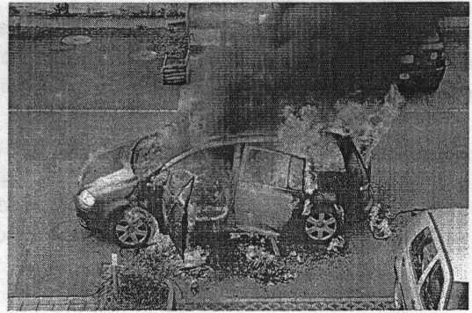Загорание автомобиля - не такое уж и редкое явление. В сводках спасателей

регистрируются десятки

подобных случаев возгорания техники. Причем не стоит думать, что авто горят только с заведенным двигателем. Нередки случаи, когда загорались автомобили, установленные на стоянке в ночное время.

Давайте разберемся, из-за чего могут возгораться автомобили и что делать, если это произошло.

Чаще всего причинами возгораний техники становится дорожно- транспортное происшествие, неисправность электропроводки и неосторожное обращение с огнем самого человека. Разберемся подробнее.

В результате ДТП может повредиться топливная система автомобиля, в результате чего от любой искры произойти дальнейшее его возгорание.

Порой и сам человек становится виновником возгорания автомобиля. Здесь можно говорить об использовании открытого огня при попытке завести двигатель или обогреть салон в холодное время года. Рекомендация здесь простая: отогреть застывший двигатель пробуйте с помощью горячей воды, без использования огня.

А вот с электрикой авто все гораздо сложнее, ведь большая часть ее скрыта. Но нужно помнить, что чаще всего пожар начинается рядом с блоком реле и предохранителей. Как можно чаще осматривайте контакты, силовые провода, избегайте «окислившихся» и ослабших контактов.

Если из-под капота появился дым и в салоне - характерный запах гари - заглушите двигатель, поставьте авто на «аварийку», выньте ключ из замка зажигания, рычаг коробки передач поставьте в нейтральное положение, а сами покидайте салон и помогите выбраться из него другим.

Далее вызывайте сами или попросите кого-нибудь вызвать МЧС по телефонам 101 или 112. Настоятельно рекомендуется самостоятельно приступить к тушению авто. Для этого пригодится огнетушитель. Легонько приподнимите капот, только не полностью (приток свежего воздуха немедленно усилит горение), в образовавшееся отверстие направьте шланг огнетушителя и выпустите огнетушащее вещество. Затем, когда большая часть пламени будет сбита, можете открыть капот полностью и затушить оставшееся пламя, а также сбросить клеммы с аккумулятора.

Помните:

во время поднимания капота желательно использовать хлопчатобумажные перчатки, которые защитят руки от ожогов;

* во время пожара огнетушащего вещества много не бывает. Заранее запаситесь большим огнетушителем, массой хотя бы минимум 4 кг. Просите огнетушители и у проезжающих рядом автовладельцев.
* не стоит рисковать жизнью и здоровьем ради железа или забытого внутри авто смартфона. А вот стоящую рядом технику желательно отогнать подальше. Нередки случаи, когда от одного горящего авто загорались и другие;
* если во время происшествия вы работали в гараже или у вас промасленная одежда, при тушении вы рискуете загореться сами. По возможности снимите промасленную одежду, избавьтесь от легковоспламеняющихся и горючих жидкостей, отнеся их подальше от места возгорания.

Д. С.Плотников

Инспектор СПиВО Миорского РОЧС